**【PRD】Z Film编辑器画面功能需求文档**

|  |  |  |  |
| --- | --- | --- | --- |
| 文档版本： | V1.0.0 | 文档编号： |  |
| 文档密级： | 保密 | 所属部门： | 研发三部 |
| 项目名称： | Z Film | 系统名称： | Z Film编辑器 |
| 编写人员： | 刘美明 | 编写日期： | 2019.12.29 |

**版本修订**

|  |  |  |  |  |
| --- | --- | --- | --- | --- |
| **版本号** | **修订章节** | **修订原因** | **修订日期** | **修订人** |
| V1.0.0 | 初稿 | 根据业务需求编写 | 2019.12.29 | 刘美明 |

目录

1. 系统概述 4

1.1 背景 4

1.2 目标 4

1.3 功能需求 4

2. 需求说明 4

2.1. 画面全局说明 4

# 1. 系统概述

## 1.1 背景

* 用户对视频内容的丰富性需求不断增加。

## 1.2 目标

* 提供画面功能供用户使用；
* 简洁的操作流程，轻松对视频片段进行画面修改的操作。

## 1.3 功能需求

|  |  |
| --- | --- |
| **模块** | **功能描述** |
| 画面 | 曝光度、对比度、饱和度、色温、色调 |

# 2. 需求说明

## 画面全局说明

**简要说明：**

1. 对单个、全部视频片段进行画面设置；
2. 重置为对所有视频的画面效果进行重置。

**界面原型：**

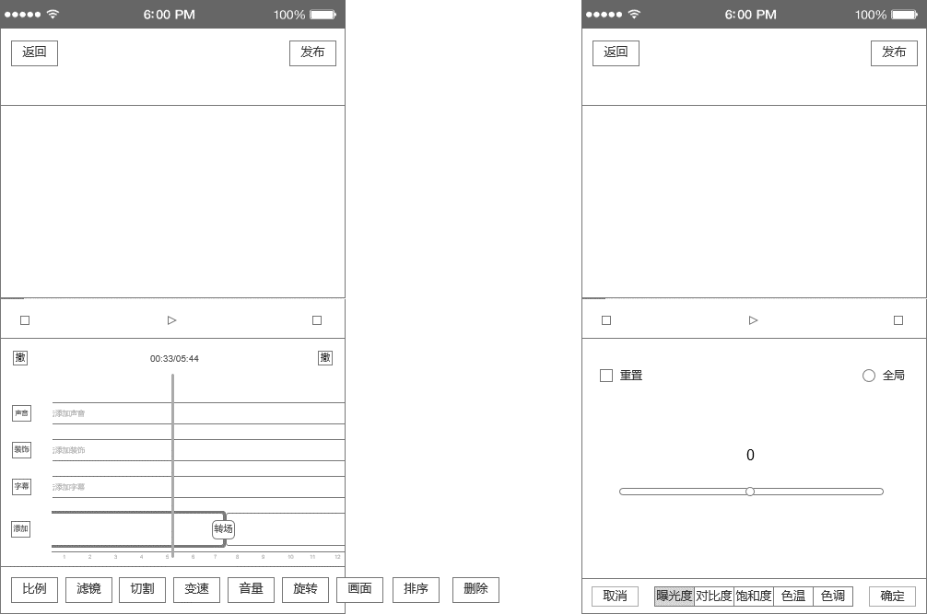

图2.1-1 画面操作界面

**逻辑规则：**

1. **画面**

* 前置条件：

1. 添加完视频片段，进入到编辑器主页;

* 交互说明:

1. 操作流程：

点击“画面”→从屏幕底部向上弹出画面操作界面。

1. 点击“取消/确定”，向下收起操作界面。
2. 每个视频片段对应单独的画面设置；
3. 画面有五个设置：曝光度、对比度、饱和度、色温、色调；
4. 单击切换这五个设置；
5. 进入到画面，默认选中曝光度，所有选项的值默认为0，切换视频片段后，默认选中曝光度；
6. 默认当前视频中线内的视频片段为当前操作的视频片段；
7. 如果已经对该段视频设置过画面，则显示正确的值；
8. 用户可点击播放/暂停按钮播放/暂停视频查看效果，设置画面的视频不自动播放；
9. 通过上一段/下一段切换需要设置画面的视频片段；
10. 切换视频后，正确显示当前视频片段的设置的画面值；
11. 当选择全局时，点击重置，所有视频片段的画面为0；当未选中全局时，点击重置，重置当前视频片段的画面为0；
12. 对视频片段进行设置后，视频区对应显示正确的画面设置。
13. 画面各设置的值为-5-5，粒度为1；

* 规则说明：

1. 点击上一段/下一段切换当前需要设置画面的视频片段；
2. 如果切换出来的视频片段已经设置了画面，最需要显示正确的画面设置；
3. 点击全局，则将此次设置的当前的设置应用到所有视频片段上；
4. 点击取消全局，则只有当前视频片段应用画面设置里边的值，其他的视频片段恢复为选中全局之前的画面设置；
5. 点击“取消”，不保存本次进入到画面的操作，点击“确定”保持本次进入到画面的操作；

* 后置条件：

1. 点击“关闭/确认”，向下收起画面操作界面，回到编辑器主操作界面；
2. 编辑器主页显示播放/移动视频条时，正确显示视频画面设置。